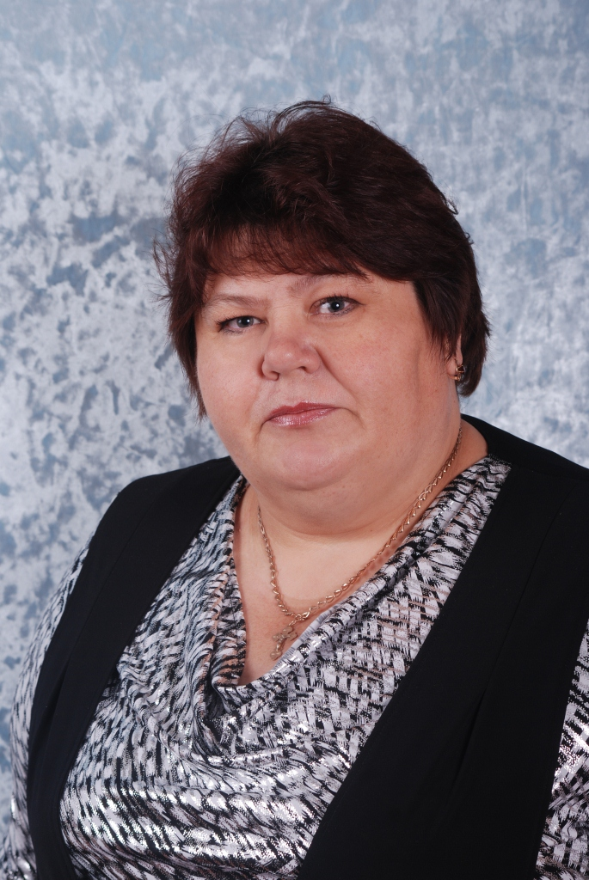
Пастухова Любовь Васильевна

Учитель биологии
МОУ «Троицкая СОШ №1»
Награды:
Почетная грамота Министерства образования и науки,

Молодая учительница биологии, приехавшая в село Куличье, сразу была назначена директором сельской школы, где проработала 7 лет. Продолжила педагогическую деятельность в Заводской школе. Работала и директором, и завучем, но все-таки отдала предпочтение любимому предмету - биологии. Равнодушно работать Любовь Васильевна не умеет. С одаренными ребятами начала исследовательскую деятельность, добилась очень высоких результатов. Ее воспитанник несколько раз был победителем краевой олимпиады, участником Всероссийской.
С 2005 года Любовь Васильевна преподает биологию в Троицкой средней школе №1. Педагог неравнодушный и энергичный, постоянно в творческом поиске. Владеет новейшими методиками преподавания, участвует вместе с детьми в проектной и исследовательской работе. Активно использует методы развивающего обучения. Умеет создать условия успешного учения учащихся, уроки характеризуются высоким воспитательным потенциалом.
Складываются хорошие взаимоотношения с учащимися. Она отзывчива, занимается самообразованием, заботлива и внимательна к людям. Обладает высоконравственным сознанием, чувством ответственности, общей культурой и интеллигентностью. Руководит районным МО учителей биологии.

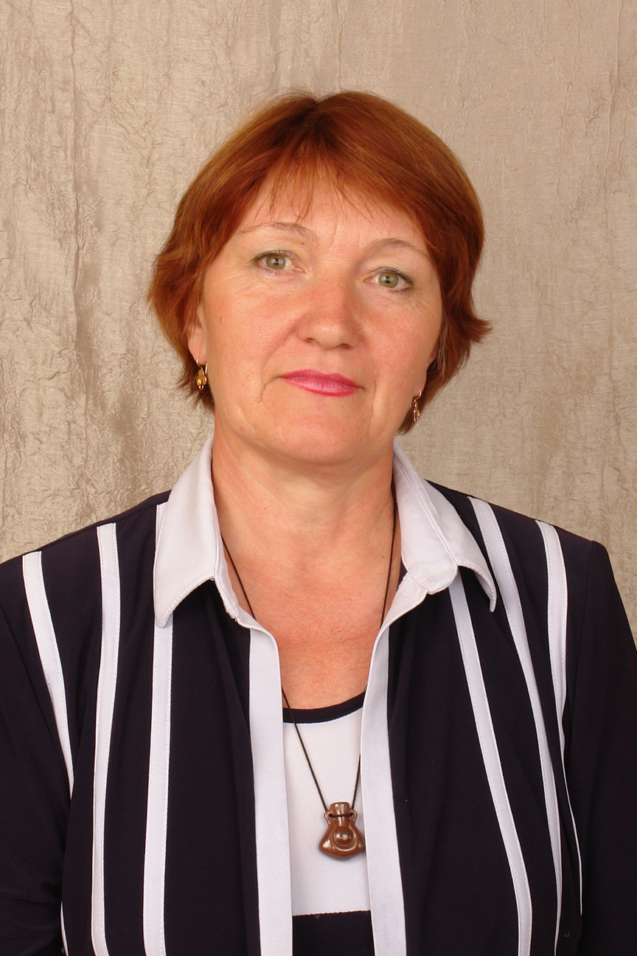
Лучинкина Надежда Валентиновна
Учитель физики
МОУ «Троицкая СОШ №1»
Награды:
Почетная грамота Министерства образования и науки, значок «Отличник народного просвещения», звание «Соросовский учитель средней школы».
Победитель конкурса ПНПО «Образование»

В трудовой книжке Надежды Валентиновны единственная запись – учитель Троицкой средней школы №1.
Вот уже более 30 лет она преподает физику. Грамотный, вдумчивый, творческий педагог. Прекрасно знает предмет, много читает, тщательно анализирует любые инновации в преподавании предмета. Широко использует блочно-модульную систему, дифференцированный и личностно-ориентированный подход к обучению.
Для учителя главное – пробудить в каждом ученике интерес к окружающему миру, сформировать веру в свои силы. Каждый ее урок - творчество.
Надежда Валентиновна очень добросовестно, с душой относится к выполнению обязанностей классного руководителя, проводит много увлекательных мероприятий с учащимися и родителями.
В течение многих лет является руководителем районного методического объединения физиков, а с 2010 года входит в состав краевого методического объединения.

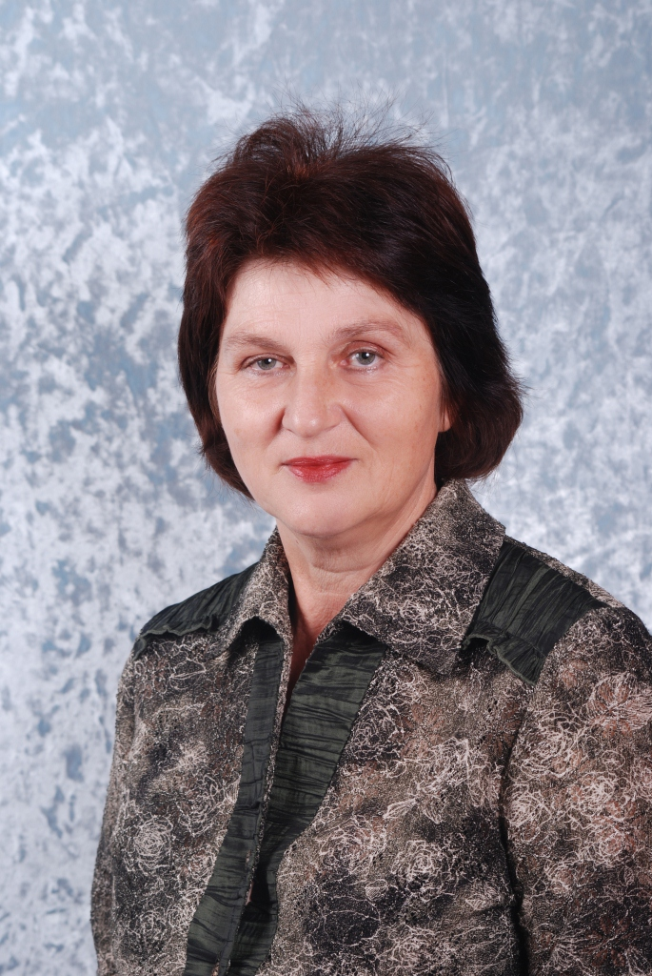
Пяткова Татьяна Александровна

Учитель истории
МОУ «Троицкая СОШ №1»
Награды:
Почетная грамота Министерства образования и науки, «Почетный работник общего образования РФ», медаль «Ветеран труда»

М.Волошин сказал: «Жизнь - бесконечное познанье. Возьми свой посох и иди!» Вот уже почти тридцать лет идет с посохом учительской работы Пяткова Татьяна Александровна.
Плохо работать Татьяна Александровна не умеет. Спросите учеников Татьяны Александровны о любимом школьном предмете - и они назовут историю. По любому критерию - высший балл.
Многочисленные поездки с Татьяной Александровной по историческим местам бывшего СССР помнят многие выпускники школы.
Отдавая всю себя любимой профессии, она получила заслуженное признание. Интеллигентность, принципиальность, способность тонко чувствовать человека и ситуацию, уважение к личности, умение самый маленький росточек способностей превратить в урожай успеха – отличительные признаки этого учителя.
Она не перестает познавать новое, чтобы по-новому, в ногу со временем преподавать историю. Непрерывное повышение квалификации, освоение новых программ и учебно-методических комплексов, передовых педагогических и информационных технологий, обобщение и распространение опыта – все это характерно для Татьяны Александровны.

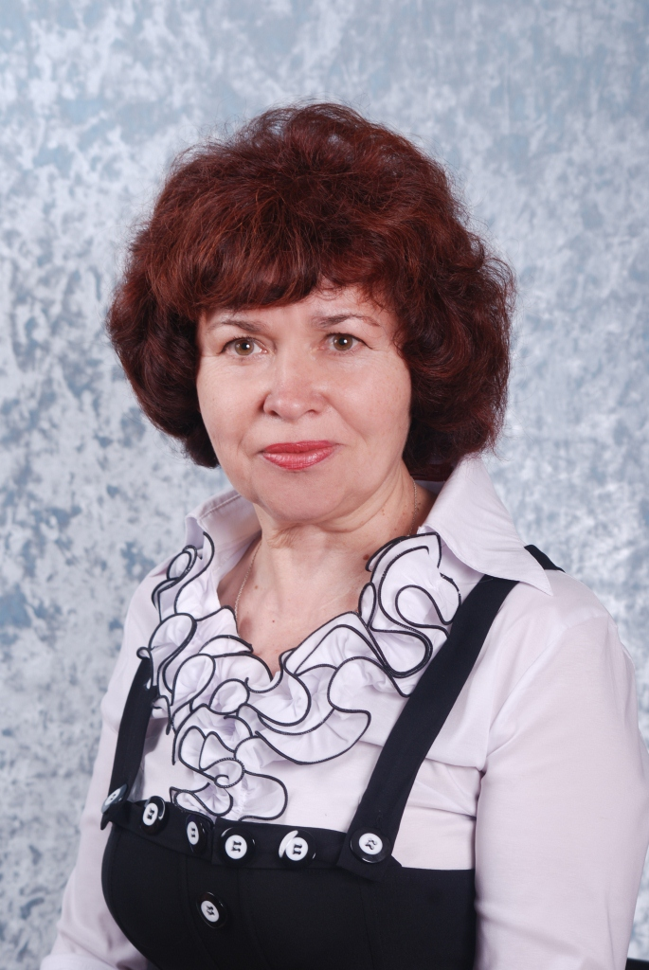
Клочкова Раиса Петровна

Учитель русского языка и литературы
МОУ «Троицкая СОШ №1»
Награды: значок «Отличник народного просвещения», победитель конкурса ПНПО,
медаль «Ветеран труда»,
звание «Учитель-методист»

Вся ее жизнь отдана школе. Яркий опыт педагога был отмечен в тех школах, где она работала: в Алтайском районе, в городе Горно-Алтайске (12 лет работала завучем школы), в Троицком районе.
Раиса Петровна - учитель – новатор, она сама разрабатывает и внедряет в практику преподавания новые методы и приемы преподавания, легко переходит на новые, прогрессивные, формы обучения. В настоящий момент при изучении русского языка и литературы вместе со своими учениками она занимается исследовательской деятельностью.
Успех деятельности учителя обусловлен ее постоянным творческим поиском, целеустремленностью, стремлением к самосовершенствованию. Учащиеся Раисы Петровны уверенно сдают переводные, выпускные, вступительные экзамены. Успешно участвуют в олимпиадах, литературных праздниках, конкурсах.
Она много лет руководила районным методическим объединением учителей русского языка и литературы, проводила целенаправленную работу по совершенствованию педагогического мастерства учителей.
Профессиональностью, высоким уровнем педагогической культуры она заслужила авторитет учащихся, коллег, родителей, общественности. Фотография Раисы Петровны помещена на районную Доску почета «Гордость нашего района»
Труд педагога оценён по достоинству. На сегодняшний день у Раисы Петровны более двух десятков дипломов, почетных грамот и наград, которые говорят о том, что её жизненный выбор - не случайность, а закономерность.

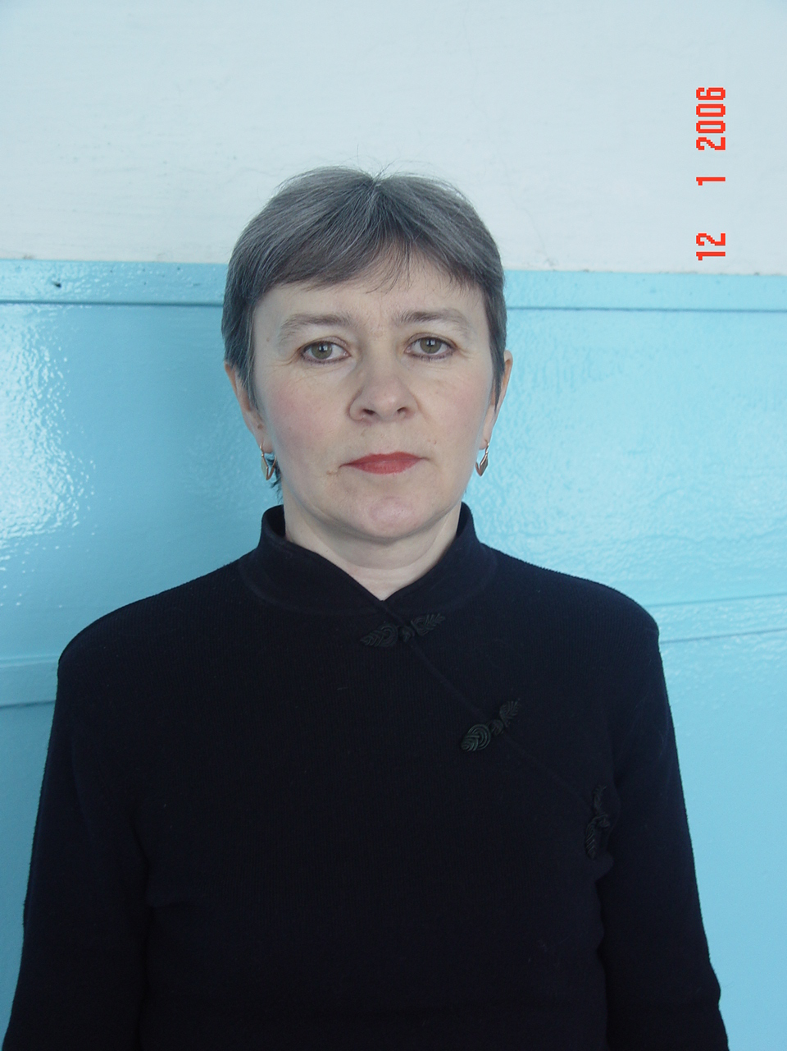
Швырева Наталья Васильевна

Учитель начальных классов
МОУ «Троицкая СОШ №1»
Награды:
Почетная грамота Министерства образования и науки,
медаль «Ветеран труда»

Научить читать, писать, считать - какой это огромный, напряжённый труд! Ведь важно не только сформировать у детей определённые знания, умения и навыки, но и раскрыть способности каждого, развить желание учиться, воспитать устойчивый интерес к познанию, ощущение радости открытия мира. Наталье Васильевне на протяжение 30 лет педагогической деятельности это удавалось всегда. Все её уроки проходят на высоком профессиональном уровне. Доброжелательная спокойная обстановка на уроках, внимание к ученику и его проблемам создают атмосферу взаимной заинтересованности в работе. Доступные формы проведения занятий: экскурсии, походы, праздники, встречи с интересными людьми, конкурсы, вечера - формируют культуру общения, здоровья, труда детей, расширяют их познавательный и культурный кругозор.
Главное педагогическое кредо Натальи Васильевны - это духовное развитие и воспитание личности. Результатом плодотворной работы учителя являются прочные знания учащихся .
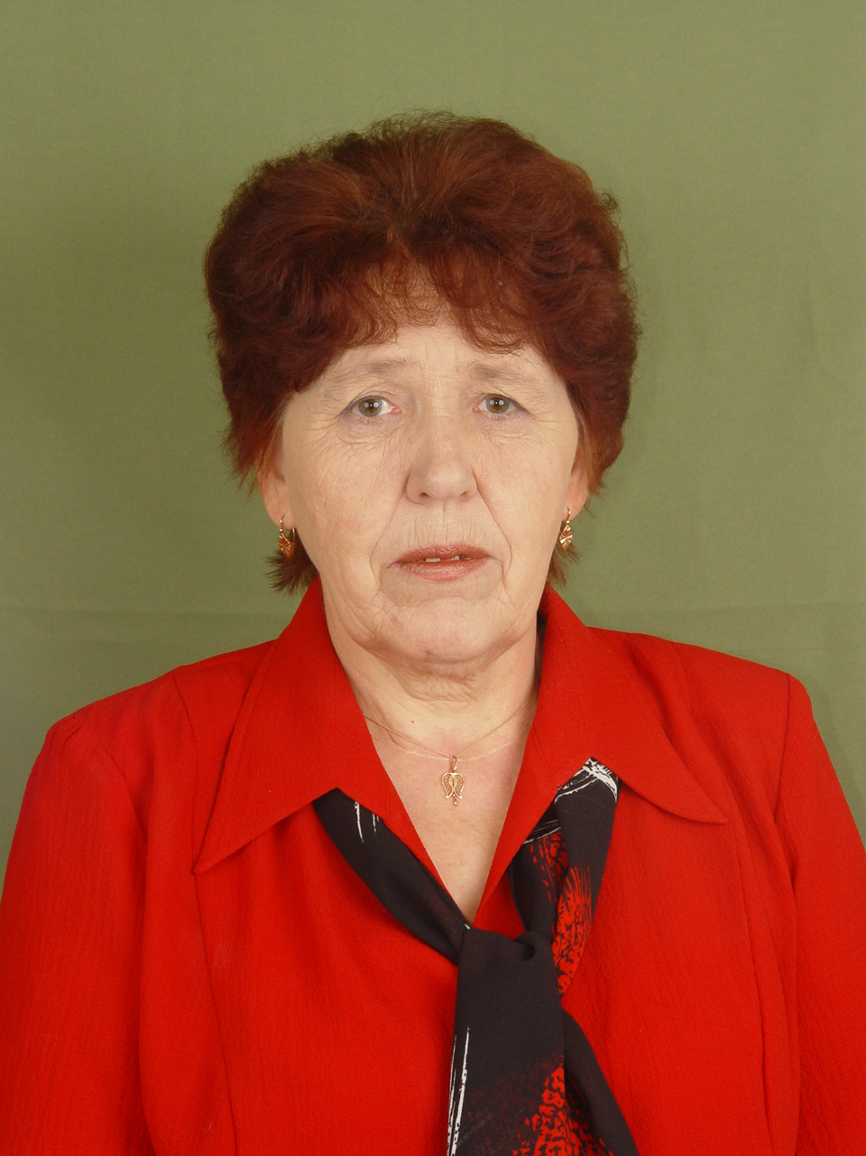
Гладких Зоя Ивановна

Учитель биологии
МОУ «Троицкая СОШ №1»
Награды:
Почетная грамота Министерства образования и науки, значок «Отличник народного просвещения», звание «Соросовский учитель средней школы», медаль «Ветеран труда»,
звание «Учитель-методист»

У каждого из нас в памяти своя школьная тропинка. Проходят годы, и она становится большой дорогой длиною в жизнь. И очень важно, кто идёт рядом, кто открывает человеку окно в этот удивительный мир. Учитель - это призвание. Учителями не рождаются - ими становятся. Таким Учителем с большой буквы стала для многих учащихся Зоя Ивановна. Строгая, требовательная, но вместе с тем чуткая и душевная, она находила «ключик» к сердцу каждого ученика. Все её уроки можно назвать открытыми. Они проходили на высоком профессиональном уровне. А когда школе потребовался организатор внеклассной работы, лучшей кандитатуры, чем она, не нашлось. С новыми обязанностями Зоя Ивановна сразу справилась.
В течение многих лет Зоя Ивановна являлась общественным методистом биологов в районе.
Успешно сочетала с учительской деятельностью общественную работу: 12 лет возглавляла партийную организацию школы, которая была лучшей в районе

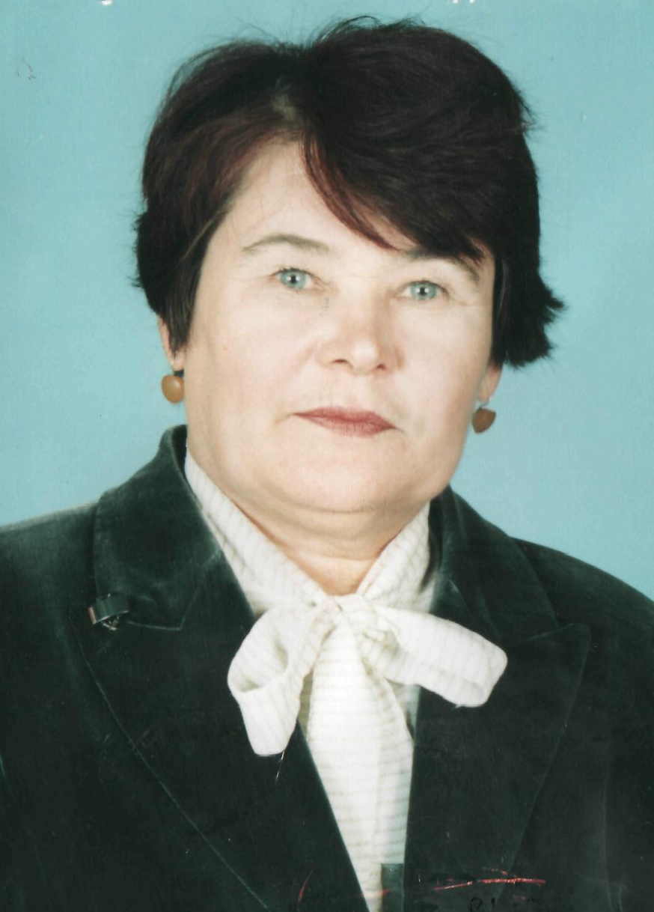
Фомина Татьяна Дмитриевна

Заместитель директора по учебно-воспитательной работе
МОУ «Троицкая СОШ №1»
Награды:
«Заслуженный Учитель РФ»,
значок «Отличник народного просвещения», медаль «Ветеран труда»,
звание «Учитель-методист»

Путеводная звезда – это ориентир, который помогает людям найти намеченный путь. Такой путеводной звездой для педагогов района стала Татьяна Дмитриевна Фомина. В 1964 году она окончила Троицку среднюю школу № 1, с 1970 года начала в родной школе педагогическую деятельность в качестве учителя английского языка.
Умного, творческого педагога назначили заместителем директора по учебно-воспитательной работе.
«Наш друг, наставник, идейный вдохновитель», - так говорят о ней до сих пор коллеги. Татьяна Дмитриевна умела расставить приоритеты, вычленить главное, отбросить ненужное. Она поставила работу методической службы в школе на высокий уровень.
Единственной из района она была делегатом Всесоюзного съезда учителей в городе Москве.
Главная формула успеха педагога – это признание своего труда в глазах коллег и общественности в результате проведенной работы.
Татьяна Дмитриевна – интересная, многогранная личность.
Делегат Всесоюзного съезда учителей.

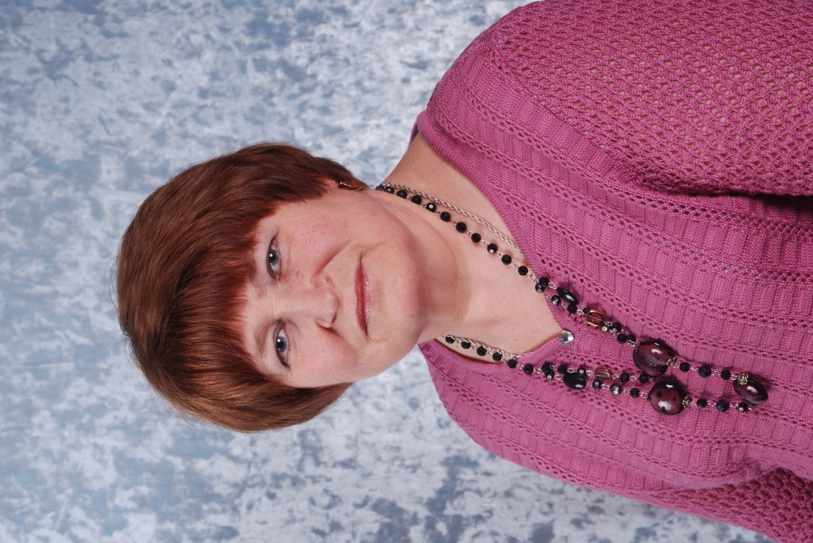
Современному учителю иностранного языка часто приходится задумываться - как же заинтересовать учащихся "трудной" и "скучной" грамматикой? Как включить каждого ученика в деятельность, обеспечивающую формирование и развитие познавательных способностей? На эти вопросы без затруднения ответит Людмила Дмитриевна, так как она профессионально владеет методикой преподавания, которую совершенствует в родной школе более 30 лет.
Педагог практикует современные формы подачи учебного материала, использует инновационные образовательные технологии обучения. Имеет свою дидактическую копилку различных методов и приёмов обучения иностранному языку: обучающие игры, оригинальные моменты мотивации учащихся, задания разных уровней сложности. Владеет методикой обучающего тестирования.
Умело используемые в ее работе элементы коммуникативно-ориентированного обучения, формируют знания иноязычной коммуникации. Ее учащиеся имеют очень прочные знания по предмету.
Помимо уроков старается увлечь детей внеклассной работой. Дети охотно принимают участие в декаде иностранного языка в школе, участвуют в играх, конкурсах, олимпиадах, выставках, викторинах.
Много лет руководила районным МО учителей иностранного языка
Рыбакова Людмила Дмитриевна

Учитель иностранного языка
МОУ «Троицкая СОШ №1»
Награды: Почетная грамота Министерства образования и науки, «Почетный работник общего образования РФ», медаль «Ветеран труда», звание «Учитель-методист»

